Государственное бюджетное образовательное учреждение города Москвы
средняя общеобразовательная школа № 398
адрес: 109542 Москва, ул. Хлобыства дом 14 кор 3 тел/факс 8495 3710981
____________________________________________________________________________________________

КОНСПЕКТ ОТКРЫТОГО УРОКА

тема урока: "Путешествие в Южную Америку"

тип урока: традиционный в форме игры

вид урока: урок повторения и обобщения знаний

учитель географии
Литвинчук с.Г.

Москва
2015

Тип урока : урок-игра традиционный .

Цель урока : обобщение знаний и представлений учащихся о природе и населении материка .

Задачи :
- выявить общие географические черты, присущие южным материкам ;
- продолжать отрабатывать умение работать с географическими картами ;
- развивать умение обобщать, анализировать, применять полученные знания ;
- развивать умение работать в группе;

Методы :
- репродуктивный ;
- частично-поисковый ;
- исследовательский .

УУД
Познавательные
Сформировать умение самостоятельно формулировать познавательную цель, искать и отбирать необходимую информацию; переносить информацию из одной знаковой системы в другую (из текста в таблицу, и наоборот; работать со схемами, таблицами, рисунками); развивать логическое мышление (взаимосвязь между шарообразностью Земли, широтой места, температурой воздуха, значением атмосферного давления климатом), монологическую речь, выбирать наиболее эффективные способы решения задач, умение определять понятие материк , его образование, положение.

Регулятивные:
планирование своей деятельности (что должен сделать, в какой последовательности: закрепить полученные знания, проанализировать местонахождение материка, природные зоны, климатические условия, сформировать образное представление о странах и населении Южной Америки; коррекция и оценка своей деятельности на уроке.

Коммуникативные:
умение слушать, вступать в диалог, участвовать в коллективном обсуждении, развивать умение с достаточной полнотой и точностью выражать свои мысли, планировать учебное сотрудничество с учащимися и учителем.

Личностные:
Знать что такое материк, главные причины его образования, местоположение материка на Земле, какие пояса преобладают на материке, как ветер, океанические течения, внутренние воды влияют на состояние погоды на материке в разных его частях, значение природных зон в природе и жизни человека.

Формы организации работы в классе: фронтальная, индивидуальная, групповая.
Оборудование и ресурсы :
- физическая карта Южной Америки ;
- дидактический материал (тесты, карточки ) ;
- раздаточный материал;
- карты Южной Америки (контурные ) ;
Предварительная подготовка : класс заранее делится на команды, распределяет функции и готовит вопросы другой команде.
При подготовке к уроку учащиеся используют учебник , дополнительную литературу
( энциклопедии , хрестоматии , справочники , ресурсы Интернета ) .
Выбираю помощников учеников класса(2), кто мог бы считать общее количество баллов .

Ход урока :

- Орг. момент (подготовка к уроку );

- Цели и мотивация .

Мы с вами изучили Южную Америку, удивительный , необычный , загадочный материк , полный контрастов. В процессе урока, который сегодня проходит в форме игры, путешествия по Южной Америке , проверим , как усвоен учебный материал .
У нас сегодня соревнуются три команды, в каждой есть капитан и его помощники.
За каждое правильно выполненное задание вы получаете баллы. В конце игры мы суммируем баллы и подводим итоги.
Итак, желаю удачи!

Слова учителя :
Южную Америку сегодня посетим,
Дебри Амазонии, конечно, навестим,
По проливам разным поплывём,
Материк неспешно обогнём,
Анды покорим без лишних слов,
Повидаем цепи островов
И контраст природы ощутим,
Если очень сильно захотим!!

1. Актуализация знаний и умений

1 задание. "Угадай, о каком материке идёт речь?"
Наше путешествие начинается .
Сегодня мы побываем в разных уголках этого чудного материка .
А начнём мы с разминки (представители от каждой команды называют по очереди фразы:
" Ю. Америка – назови самые, самые… " (награждаем по одному баллу за правильный ответ ).
Учитель: Да, это материк многих рекордов. Здесь протянулась самая длинная горная цепь Земли – Анды, с самой высокой вершиной в западном полушарии – горой Аконкагуа и самым большим высокогорным озером мира – Титикака. Здесь находится самый высокий в мире водопад – Анхель, самая большая по площади низменность – Амазонская.
По ней, среди самых обширных в мире вечнозеленых лесов, течет самая полноводная река мира – Амазонка. По очертаниям материк похож на огромный треугольник, который сужается к югу. А также напоминает гроздь винограда , которая висит на Панамском перешейке. Материк родина многих культурных растений.

2 задание : Конкурс "Домашнее Задание"

Все вы очень готовились. Команды прямо с борта самолёта прилетевшего из Южной Америки принесли важные пакеты . Вам надо угадать , какие вопросы запечатаны в них.. Начнём с 1-ой команды .

1 команда : Вот пакет, а там ответ. Угадайте, что мы приготовили .

А) Это растение испанцы привезли из Ю. Америки и пробовали из его семян варить кофе, к сожалению пить его никто не стал, но сейчас из него делают масло , широко используют для приготовления салатов , майонеза и выпечки . Что за растение ?
( подсолнечник, подсолнечные семечки ) .
Б) Из плодов этого растения делали " напиток богов ", так как он придавал силу и смелость. Любимое лакомство детворы. Что это ? ( какао – шоколад ) .

2 команда:

А) По-английски это растение называется " сосновое яблоко ". Его родина – Бразилия . Относится к семейству бромелиевых . Оно – редкое исключение среди тысячи видов этого семейства , так как большинство их живёт на других растениях , а не на земле . Это многолетняя трава не выше 60 см. Из него готовят компоты, едят в сыром виде
( ананас ) .
Б) То, что мы дарим вам , очень ценно , но в горах Андах этого много , поэтому они так и названы. медная монета ( от слова анта – медь ) .

3 команда:
А) Название страны на латыни звучит «серебряная», хотя ни золота, ни серебра там не обнаружено (Аргентина)
Б) Индейцы Южной Америки играли чёрными шарами . Они называли их "слёзы дерева". Они также делали из них калоши , которые в жару прилипали к ногам , а , растянувшись больше уже не сжимались. Впервые семена этого растения были вывезены с континента в 1876 году английским ботаником. ( Гевея бразильская , каучуковый мячик ) .

(Команды награждаются за угадывание по 1 баллу)

3 задание" Визитная карточка Юж. Америки "
У нас в составе команд есть геологи, климатологи , гидрологи , биологи , этнографы и страноведы . Начинаем конкурсы для них , но прежде…

Вспомним, где же находится Южная Америка? Приглашаются капитаны. Задание: Заполните " визитную карточку " материка. Дайте характеристику физико-географического положения Южной Америки по плану. И по контуру угадайте страны, который находятся на материке. Пока капитаны решают свои задания давайте вспомним:
(Ответы капитанов оцениваются от 1 до 5 баллов).

«Кто такой? Что такое?»

1.Мачу-Пикчу (таинственный город Инков, построенный в середине XV века,
и туристический центр Перу.)
2. Титикака (самое большое по запасам пресной воды озеро в Южной Америке )
3. Парана (река в Южной Америке, вторая по длине река этого континента (после Амазонки)
4. Сельва (влажные экваториальные леса в Южной Америке)
5. Пампа(степь на юго-востоке Южной Америки )
6. Патагония (часть Южной Америки, расположенная на юге материка)
7. Игуасу (река в Южной Америке. Игуасу — каскад водопадов на этой реке)
8. Атакама (пустыня на западном побережье Южной Америки
9. Ага (гигантская жаба: 25 см в длину!)
10. Пиранья (вид хищных рыб из подсемейства пираньевых, один из самых известных видов пираний. Обыкновенная пираньяраспространена в реках бассейна Амазонки, а также бассейне рек Парагвай.)
11. Капибара(полуводное травоядное млекопитающее из семейства водосвинковых (Hydrochoeridae), единственный представитель в семействе. Капибара — самый крупный среди современных грызунов.)
12. Виктория-регия (- самая большая кувшинка в мире. Размер её листьев может превышать в диаметре 2 метра).
13. Сорвейра (молочное дерево. Стоит чуть надрезать кору этого удивительного дерева, как из него потечет молоко. Сок сорвейры и по виду и по вкусу сходен с коровьим молоком.)
14. Карликовая игрунка – самая маленькая из обезьян, ее длина до 30 см (вместе с хвостом, который длиннее туловища), вес – до 100 г. Карликовые игрунки живут в основном в бассейне Амазонки. Большую часть жизни проводят на деревьях, но иногда спускаются на землю. Они передвигаются на четырёх лапах, в том числе по вертикальным ветвям, и умеют прыгать на расстояние до метра.

4 задание : " Объекты материка "

Чтобы не перепутать материки, как это случилось с героями Жюль Верна в произведении “Дети капитана Гранта”, вы должны продемонстрировать знания о материке, по которому путешествуете. Из карточек, лежащих перед вами, выберите те, где обозначены объекты вашего материка.
3 комплекта одинаковых карточек для каждой команды:
Намиб гепард папирус Чад Атлас
Оазис баобаб туарег Нигер Ливингстон
Конго пигмеи жираф утконос кенгуру
Эйр Муррей Дарлинг Эребус пингвин
Беллинсгаузен Кук Аконкагуа сельва Ориноко
Колумб инки пампа Игуасу Гевея
Анды пиранья Титикака сейба ехидна

(Оценивание-2 балла).

5 задание : "Геологический конкурс"

Рельеф и полезные ископаемые Южной Америки
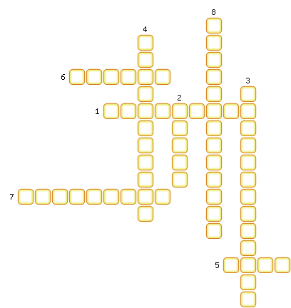
1. Плоскогорье, расположенное в Южной Америке.
2. Одна из плит, которая «помогла» сформировать рельеф Южной Америки.
3. Стихийное бедствие, характерное для стран Южной Америке.
4. Одно из плоскогорий расположенных в южной Америке.
5. Горы, расположенные в Южной Америке.
6. Руда, запасы которой находятся в Андах.
7. В какой части материка сосредоточены основные запасы железных и марганцевых руд.
8. Побережье, где располагается зона землетрясений и вулканизма.

Ответы:
1. Гвианское
2. Наска
3. Землетрясения
4. Бразильское
5. Анды
6. Медная
7. Восточной
8. Тихоокеанское

6 задание :" Проверь свои знания "

Из перечня терминов надо исключить тот, который является лишним, назвать почему:
1. Нил, Конго, Амазонка.
2. Танганьика, Виктория, Эйр.
3. Титикака, Атакама, Виктория.
4. Австралия, Африка, Гренландия.
5. Красное, Карибское, Средиземное.
6. Пигмеи, индейцы, бушмены.
7. Жираф, лама, нутрия.
8. Сахара, Намиб, Ориноко.
9. Слон, бегемот, кенгуру.
10. Ехидна, капибара, утконос.
11. Баобаб, гевея, пальма.
12. Анды, Атласские горы, Драконовы горы.

7 задание "Климатограмма"
Перечислите в каких поясах находится Южная Америка ?
Определите по климатограммам тип климата и к какому району принадлежит .
(Оцениваем 3 балла ).
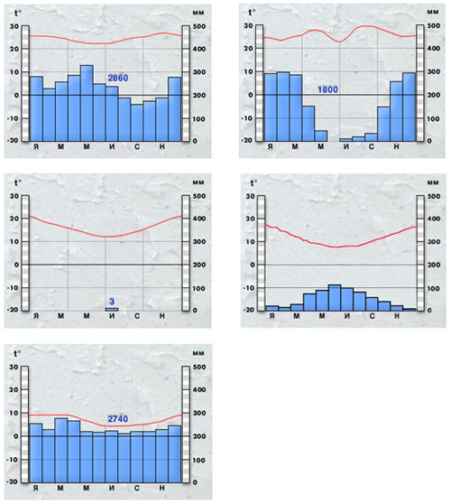

Ответы:
1. Экваториальный (предположительно Манаус)
2. Субэкваториальный южного полушария
3. Тропический западных берегов (Икике, Чили)
4. Субтропический средиземноморский (Вальпараисо)
5. Умеренный западных берегов (чилийская часть Патагонии)

8 задание – "Водные просторы Юж. Америки"
Работа в контурных картах .
Рассмотрим физическую карту. Найдите реки и озёра на карте и напишите их названия .
Проверяем, сколько рек подписано . Время – 1 минута . ( за ответ – 1балл )

Учитель: Очень много физико-географических областей выделяется на территории Юж. Америки . Некоторые из них…
Приближается биологический конкурс . Взгляните :

9 задание - "Биология"
Назовите животных и растения Юж. Америки (Оцениваем 1 балла ).
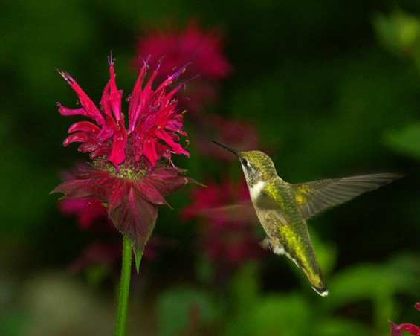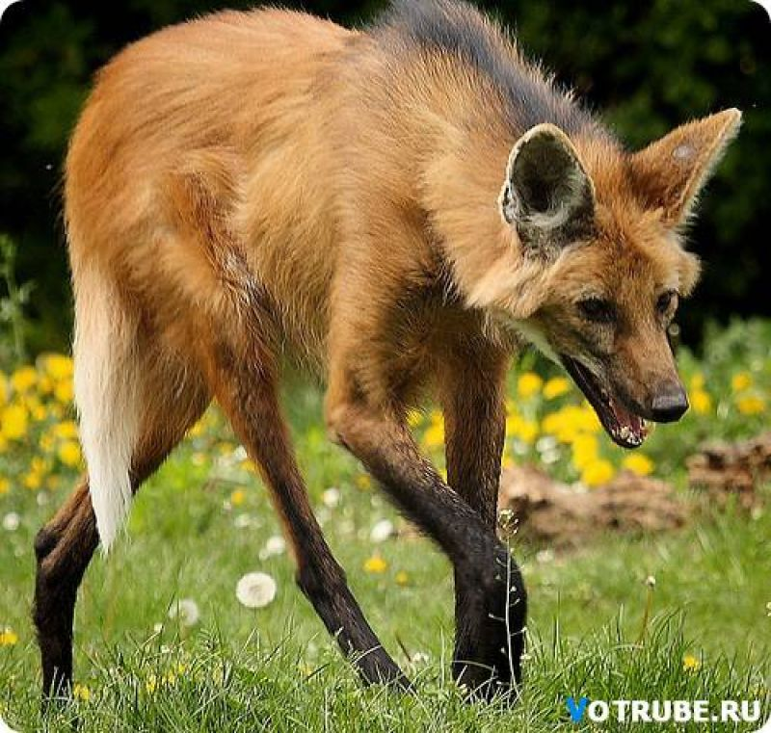
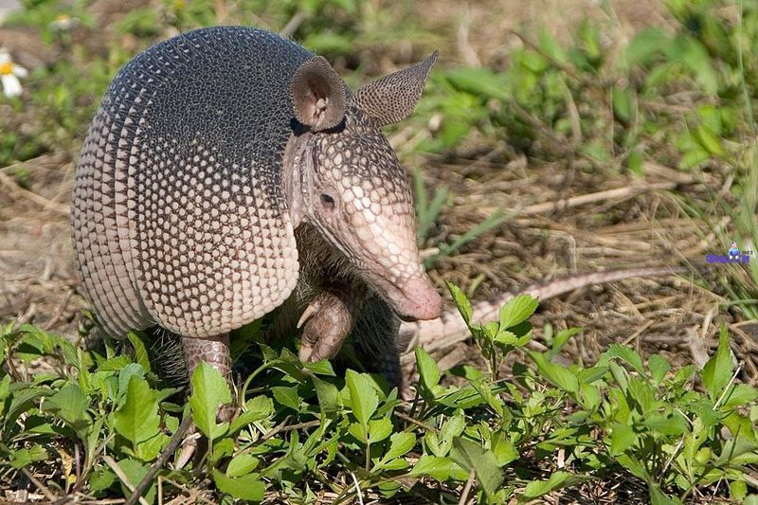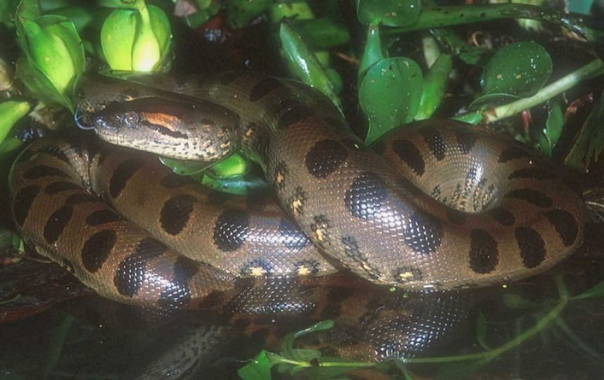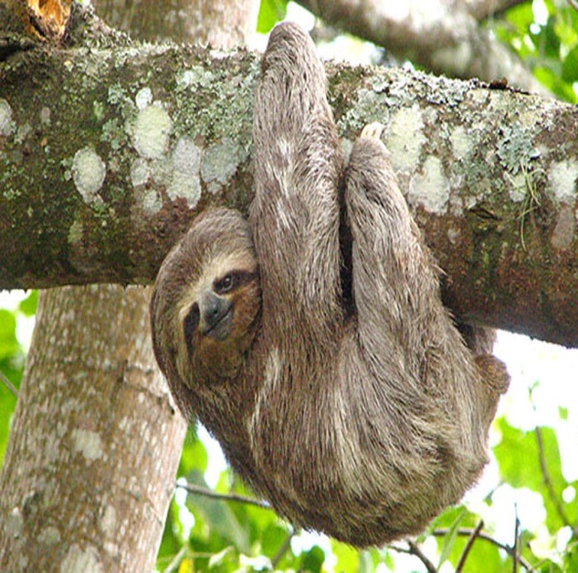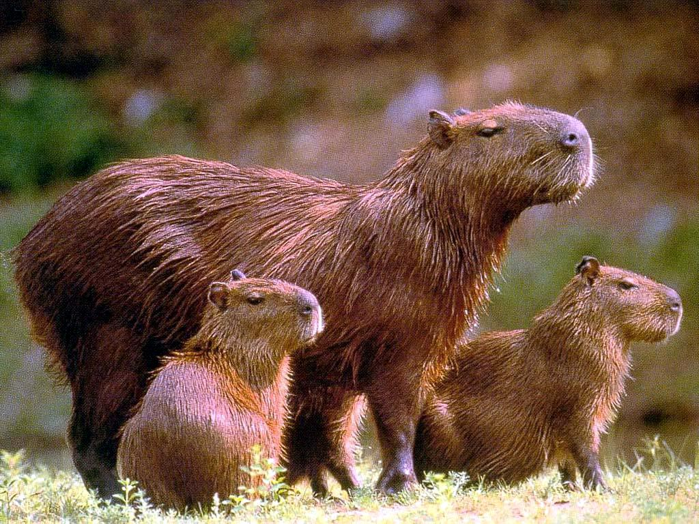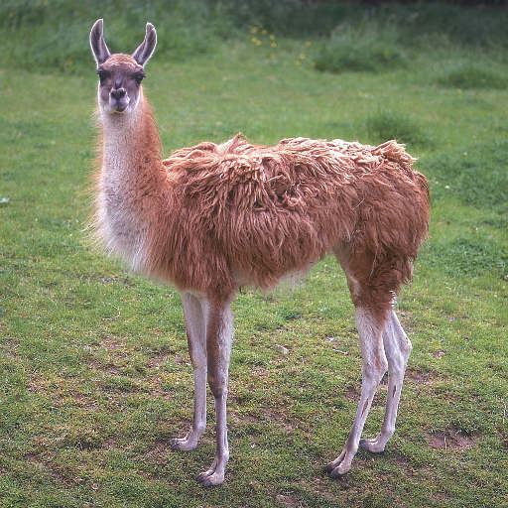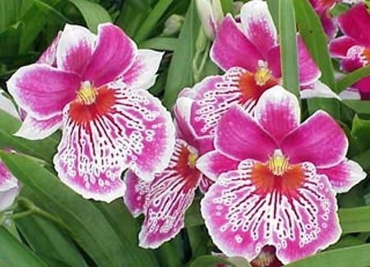
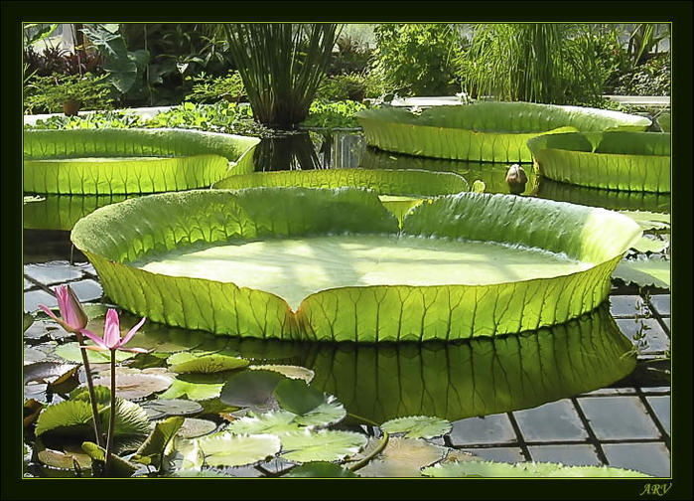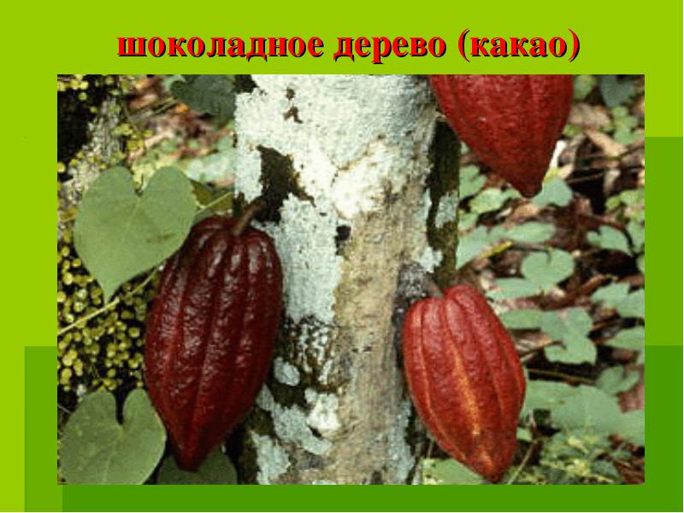

ответ(колибри, гривастый волк, броненосец, анаконда, ленивец, капибара, лама, орхидеии, виктория - регия, шоколадное дерево(какао)

10 задание. "Страны и народы Юж. Америки".
Сейчас запишем ДЗ, Проведём наш последний на сегодня этнографический урок.

Вопрос: Кто такие?
Метисы – называют потомков от браков европеоидов и индейцев.
Мулаты - негроидов и европеоидов
Самбо – негроидов и индейцев
Подходит заключительный этап и на станции страноведения переходим к игре

" Страны Южной Америки и их столицы":
Аргентина (столица - Буэнос-Айрес)
Боливия (столица - Ла-Пас)
Бразилия(столица - Бразилиа)
Венесуэла (столица - Каракас)
Гайана (столица - Джорджтаун)
Гвиана (столица - Кайенна) (Франция)
Колумбия (столица - Санта-Фе-де-Богота)
Парагвай (столица - Асунсьон)
Перу (столица - Лима)
Суринам (столица - Парамарибо)
Уругвай (столица - Монтевидео)
Эквадор (столица - Кито)
(Оцениваем 2 балла ).

Итоги.
Организованный конец урока .Выставление оценок.
Сегодня мы обобщили материал по Южной Америке , вспомнили всё , что узнали за последние две недели . Вам понравилось путешествие?
Всё когда-то заканчивается. Закончилось и наше путешествие. Переходим к этапу выставления оценок.
Наши помощники подсчитали общее количество баллов. Им – слово.
Определение команды-победителя, отмечаем работу отдельных, наиболее проявивших себя учеников.

Учитель оценивает работу всего класса. Всем спасибо.

ИСПОЛЬЗУЕМАЯ ЛИТЕРАТУРА

Митрофанов И. В.
Тематические игры по географии
М. " Творческий центр " 2012

Элькин Г. Н.
Рабочая тетрадь по географии материков и океанов
СПб. Изд. Дом " Мим " 1998

Крылова О. В .
Уроки геогрфии ; 7 класс
М . " Просвещение " 1999

Зотова А . М .
Игры на уроках географии в 6-7 классах
М. " Дрофа " 2010

